СКИФЫ

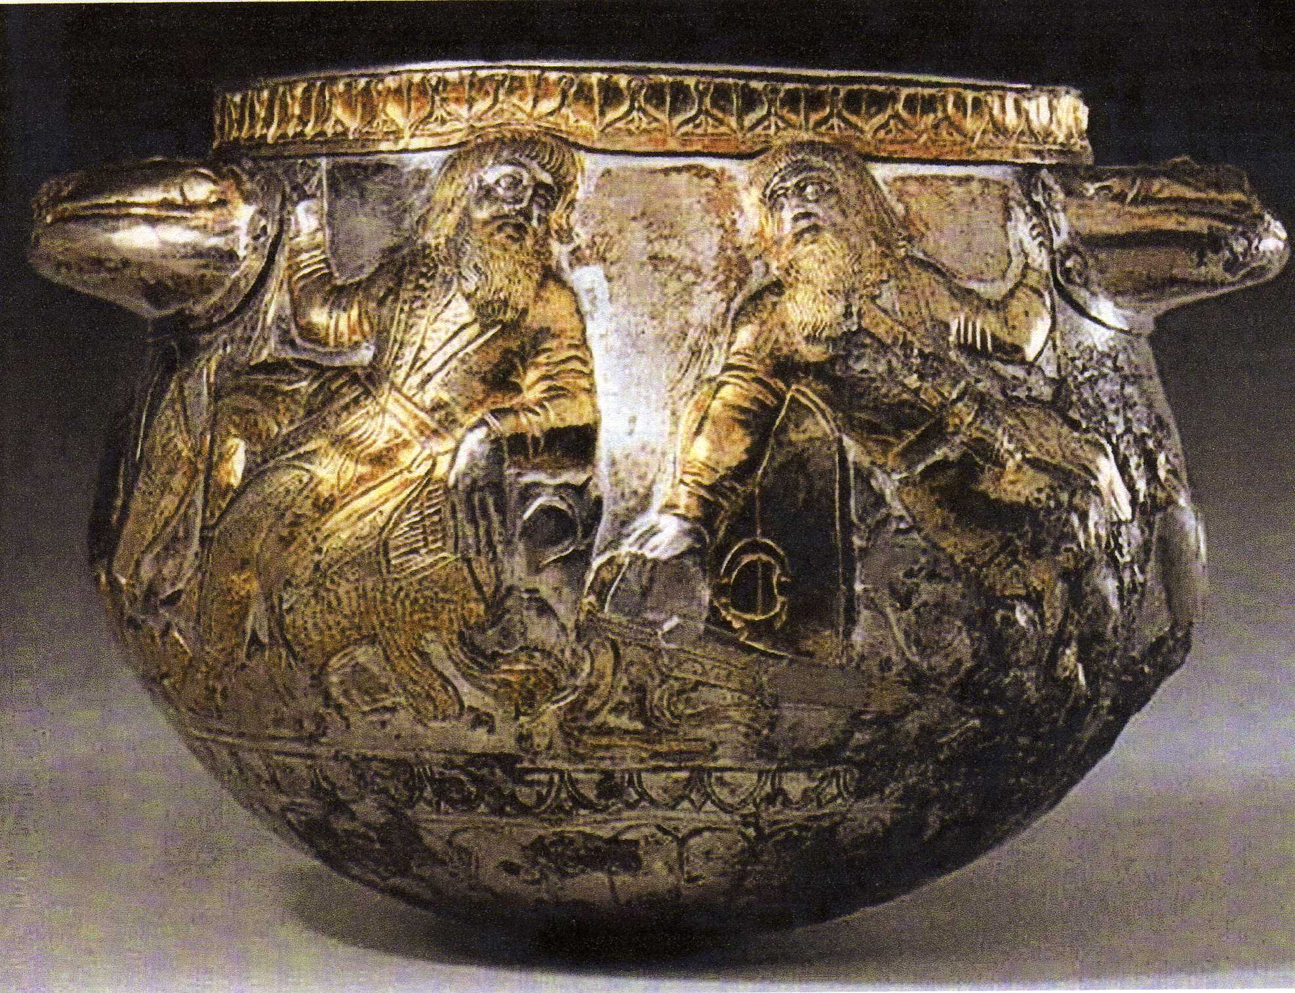

Скифы

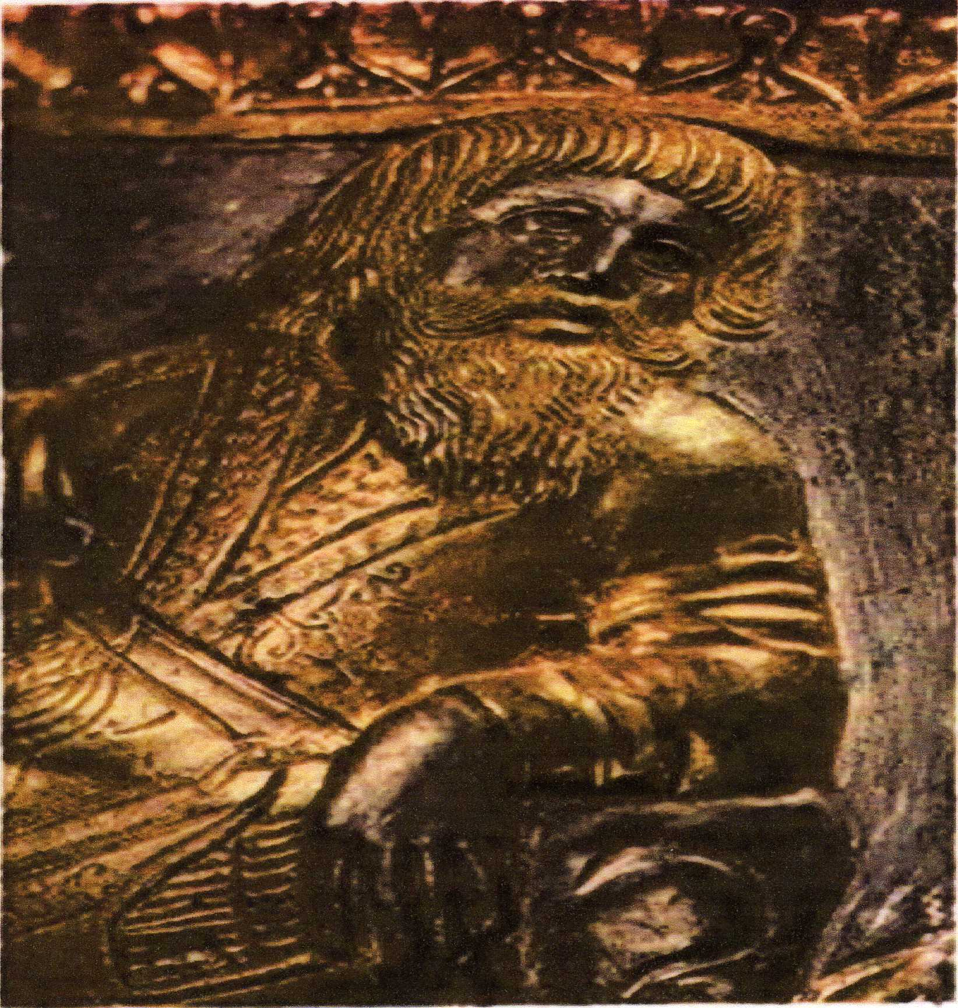

Скифы – общее название основного населения Северного Причерноморья, состоявшего из кочевых племён, родственных по культуре и языку. Древние греки причисляли к скифам 55 народов. К основным языкам скифов относятся славянские, тюркские и угро-финские.
Неполные и отрывочные сведения о скифах сохранились в трудах древнегреческих и римских авторов. О них писали – Гиппократ, Страбон, Эсхил, Аристофан. Греческий историк Геродот посвятил скифам четвёртую книгу своей «Истории», в которой описал их территорию, занятия, быт, обычаи, религию и поход против них персидского царя Дария I.
О происхождении Скифии Геродот приводит две легенды. В одной говорится, что Геракл, находясь в Скифии, встретил в пещере женщину, нижняя часть которой была змеиной. От их супружества родились три сына – Агафрис, Гелон и Скиф. От Скифа произошёл царственный род Скифов. По другой легенде скифы считали себя потомками человека по имени Таргитай. Его родителями были Зевс и дочь реки Днепр Борисфена. По преданию скифов золотой плуг, ярмо, боевой топор и чаша – символы власти – упали с неба. Сыновья Таргитая хотели поднять эти предметы, но как только двое старших братьев Липоксай и Арпоксай приблизились к ним, возгорелось пламя и заставило их отступить. Когда же подошёл младший брат Колоксай, пламя улеглось. Тогда он взял эти символы власти и стал царём над сколотами. Греки называли их скифами.
Историки считают, что основное ядро скифов вышло из Средней Азии или Сибири и смешалось с населением Северного Причерноморья. Начало истории скифов отмечено их войной с киммерийцами, которые были

вытеснены скифами из Северного Причерноморья. Сначала они не только мирно уживались с киммерийцами, а и часто становились их военными союзниками. Но давление соседских племён – массагетов – заставило скифов более активно продвигаться на запад в глубь киммерийских земель. В VII в. До н. э., вытеснивши киммерийцев из Северного Причерноморья, скифы вторгаются в Переднюю Азию. Они завоёвывают Палестину, Мидию, Сирию. Дошло до того, что египетский фараон Псамметах I вынужден был откупиться от захватчиков дорогими подарками.
Захвативши Мидию, скифы основали там державу Ишкуза, которая просуществовала 28 лет. И только после того, как царь Мидии Киаксар пригласил на банкет скифских царей и, напоивши их, перебил, скифы, оставшись без своих лидеров, вынуждены были мигрировать в Северное Причерноморье.
Вернувшись из Передней Азии в причерноморские степи, скифы подчинили себе большинство местных жителей и создали так называемую Большую Скифию, которая просуществовала до III в. до н. э. Если верить Геродоту, то основная территория Большой Скифии – степи между нижним течением Дуная и Дона, включая степной Крым и районы, прилегающие к Северному Причерноморью. В степях между Днепром и Доном жили царские скифы. По правобережью Днепра и в степном Крыму обитали скифы-кочевники. Это были кочевые племена. Оседлые племена – Эллино-скифы жили не далеко от древнегреческого города Ольвия, севернее их обитали – алазоны, а ещё севернее – скифы-пахари. Скифы-земледельцы размещались на левобережье Днепра. По мнению учёных, кочевые племена имели иранское происхождение, а оседлые племена славянские корни. Разные были и направления деятельности племён. Если для скифов-кочевников и царских скифов основным занятием были кочевое скотоводство и военные походы, то для скифов-пахарей – земледелие. Неоднородность общества проявлялась и в социально-политической сфере: привилегированное положение принадлежало царским скифам, которые считали остальных своими рабами. Тесные отношения с рабовладельческими городами Северного Причерноморья, интенсивная торговля скифов скотом, хлебом, мехами и рабами усиливал процесс классообразования в скифском обществе. Союз племён постепенно превратился в рабовладельческую державу во главе с царём. Власть царя не была абсолютной. Она ограничивалась советом скифских племён и народным собранием всех воинов. Происходило выделение военной аристократии, дружинников и жрецов. Власть царя была наследственной и обожествлялась.
Геродот ярко описал похороны царей. Кладбище скифских царей, по Геродоту, находилось в местности Геррос, где-то в районе днепровских порогов и современного города Никополя. После смерти царя рыли большую могилу. Покойника бальзамировали: извлекали внутренности, заполняли пустоты ароматическими травами и покрывали труп воском. Затем на траурной колеснице его возили по всем подвластным племенам. Скифы в знак траура отрезали себе часть уха, расцарапывали рот и нос, протыкали стрелами левую руку. После этого царя хоронили. Вместе с ним хоронили одну из его жён, повара, конюха, слугу, коней, отборный скот и зарывали золотые сосуды. Над могилой насыпали курган, стараясь сделать его как можно выше. Через год вокруг кургана расставляли 50 чучел царских коней и прикрепляли к ним убитых слуг.
На юге Украины сохранилось много скифских курганов. Курганы царей и знатных скифов – это огромные земляные насыпи высотой до 20 м. Большинство их расположено недалеко от городов Никополь и Каховка, но они есть и в Крыму и в Приазовье. Наиболее знаменитые из них: Чертомлык, Солоха, Куль-Оба, Мелитопольский, а так же Гайманова могила и Толстая могила.
В царских курганах найдены погребения насильственно умерщвленных людей – жёны царя, слуги. Недалеко от царских гробниц обнаружены погребения конюхов, а рядом с ними в специальных ямах – захоронения лошадей, на уздечках которых золотые и серебряные украшения. На покойника надевали золотые украшения: бусы, серьги, браслеты. Одежда была обшита золотыми бляшками с различными изображениями. В могилу знатных воинов клали большой набор оружия: мечи, украшенные золотом, копья, луки со стрелами в золотом футляре. В специальных нишах ставили золотые и серебряные сосуды для питья.
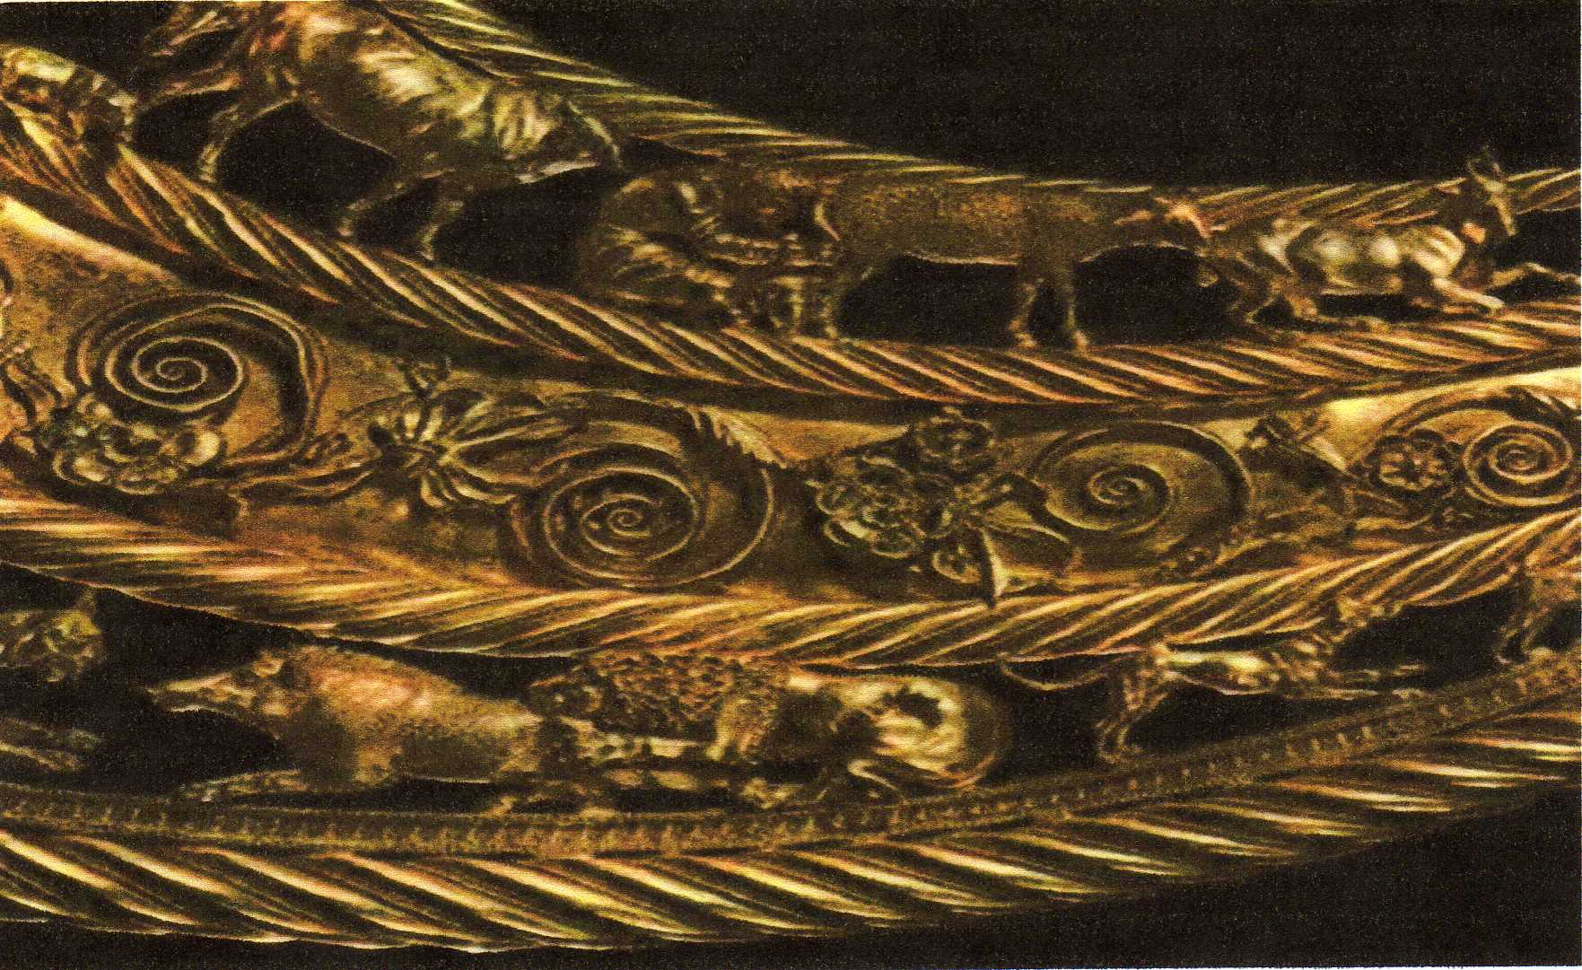
Когда умирал рядовой скиф, то покойника везли лишь к родственникам и друзьям. Каждый из них устраивал поминки. Этот обряд длился 40 дней, после чего происходили похороны. Курганы рядовых скифов – невысокие земляные холмики, высотой до 1 м. В могилах нет дорогих вещей и украшений. Но и здесь для покойника оставляли мясо, а рядом нож и простое оружие. Для женщин оставляли недорогие украшения и орудия труда.
В начале VI в. до н.э. Скифия стала объектом нападения персидского царя Дария. Противопоставив многочисленному персидскому войску военную хитрость, выучку и храбрость скифы не только выстояли, но и заставили врага отступить. Дарий больше никогда не осмеливался прийти в Северную Европу. Скифское войско было одним из самых сильных. Этому способствовали структура общества ( племена становились военными подразделениями), и лучшее для того времени вооружение. Не последнюю роль играли варварские обычаи; скифский воин пил кровь первого убитого им врага, снимал скальпы, иногда делали салфетки из кожи и обязательно превращали черепа врагов в кружки, оправляя их в золото, и носили у себя на поясе. Кто на поле боя не убил ни одного врага, тот не допускался к праздничному столу.
На рубеже V-IV вв. до н. э. царь Атей устранил всех скифских царей и узурпировал всю власть. Это было время процветания. Атей закончил объединение Скифии. Была начата чеканка скифских монет. Удачно началось завоевание Балкан. Атей заключил союз с Македонией. Вместе с Филиппом II, Атей разгромил Фракию. Но союз оказался недолгим, и в 339 г. до. н. э. между Македонией и Скифией вспыхнула война, в которой погиб Атей, а скифы потерпели поражение.
III в. до н. э. – период упадка скифской державы. Под ударами соседских племен владения скифов значительно уменьшаются. Удержать им удается лишь тонкую полосу нижнего Приднепровья и Степной Крым. Именно здесь и была создано новое государство – Малая Скифия (недалеко от современного Симферополя). Столицей стал город Неаполь.
Во II в. до н. э. Малая Скифия подчинила себе Ольвию и ряд владений Херсонеса. В дальнейшем скифы неоднократно вели войны с греческими державами за территорию Тавриды.
Малая Скифия просуществовала до второй половины III в. н. э. и была уничтожена готами.

